

統計系在職專班

迴歸分析期中報告

環境變數對登革熱確診病例影響

教授：蘇南誠博士

學生：711378912蔡宜諠

中華民國113年11月

**目錄**

**第一章 緒論** 2

**第一節** **研究背景與動機** 2

**第二節** **研究目的** 3

**第三節** **研究步驟** 3

**第二章 研究方法** 4

**第一節** **研究對象** 4

**第二節** **資料處理** 5

**第三章 研究結果** 7

**第一節** **敘述性統計** 7

**第二節** **假設檢定** 17

**第三節** **相關係數檢定** 22

**第四節** **簡單線性迴歸** 24

**第五節** **多變量回歸分析** 30

**第四章 結論與建議** 36

**第一節　結論** 36

**第二節　建議** 38

**第一章 緒論**

本研究旨在討論環境變數（溫度、降雨量、濕度等）對登革熱確診病例影響。本章主要分為（1）研究背景與動機；（2）研究目的；（3）研究步驟。

1. **研究背景與動機**

世界衛生組織表示，2023年全球報告了超500萬登革熱感染病例，包括5000例死亡病例。這一出乎意料的病例激增，對公共衛生構成了潛在的嚴重威脅。尤其是像台灣這樣擁有溫暖濕潤氣候的地區，登革熱的季節性爆發尤為顯著。

聯合新聞網中有提到，近日每天都可以看到登革熱相關的新聞，也出現越來越多登革熱的病例，光是新北在2024/09/30日就再增6例本土登革熱病例，累計達49例( https://udn.com/news/story/123735/8259545 )。此外，根據台視新聞，疫情的快速上升還伴隨著本土群聚現象，進一步提高了疾病傳播的風險。

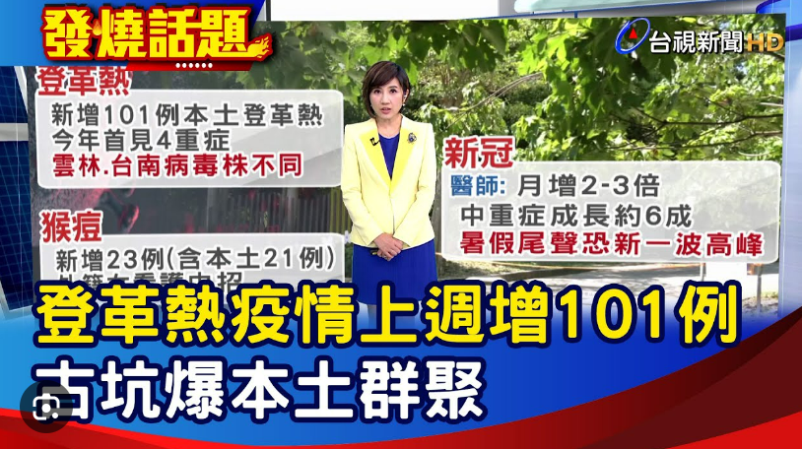登革熱的疫情不僅僅對台灣的衛生造成負擔，還禿顯了氣候變遷、都市化等很多的因素對疾病傳播的交互影響。因此，本研究在探討影響登革熱疫情的變數，包括空氣污染、氣溫與降雨量等變項，期待可以增強對登革熱的預防。

圖片取自台視新聞( https://www.youtube.com/watch?v=pSDhBLn9RcU )

1. **研究目的**

這裡將資料的區間定為2023年全年度登革熱確診資料，這裡以高雄地區為例。研究內容區分如下：

1. 探討解釋變數 ( 環境 )、反應變數 ( 確診百分比 ) 基本統計量
2. 分析解釋變數 ( 環境 ) 與反應變數 ( 確診百分比 ) 的相關性
3. 建立模型並評估其適配度，並在必要時進行模型修正以提高解釋力。
4. **研究步驟**

本節針對研究主題與研究目的，選用之研究方法與研究步驟如下：

若需要

決定主題

定義變數與資料區間

整理資料

假設檢定、相關係數檢定

簡單線性回歸

修改模型

對XY轉換 ( Box-cox轉換 )

挑選變數

敘述性統計

評估配適度

**第二章 研究方法**

本章共分為兩節，（1）研究對象；（2）資料處理。茲就各節逐一敘述之。

1. **研究對象**

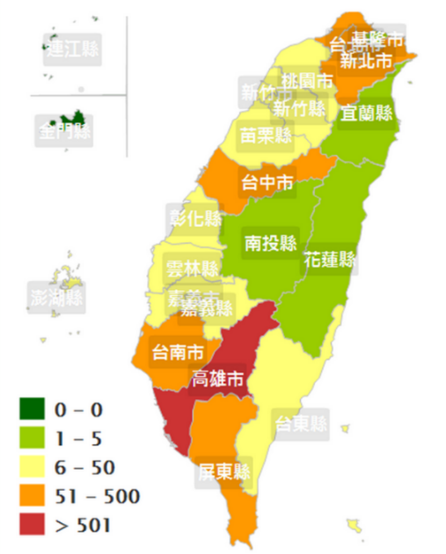資料的區間定為2023年全年度登革熱確診資料，這裡以高雄地區為例，從登革熱病例地理分布圖可以看出高雄市為台灣嚴重的縣市。且高雄地區的氣候特徵為高溫濕潤，符合蚊蟲的生存條件。因此這裡我們選擇高雄作為研究對象。

圖片取自衛福部疾管屬登革熱統計資料 記者陳俊廷翻攝 ( https://www.peoplemedia.tw/news/70b63bcd-2977-469b-be59-e5b9338d9a65 )

1. **資料處理**

研究中用到三個資料，分別為登革熱確診數、各空氣品質資料、高雄地區各區人口數。此次研究反應變數為登革熱確診百分比，解釋變數為空氣品質等等的環境因素。

1. **登革熱確診數**

資料來源為疾病管制署資料開放平台，登革熱1998年起每日確定病例統計。( <https://data.cdc.gov.tw/dataset/dengue-daily-determined-cases-1998>) 原始資料為1998年至今登革熱每日確定病例統計，資料粒度為日，其中不列入境外移入資料，原始資料篩選後2023年高雄資料共計3145筆，研究所用到的資料為2023年每日確定病例分組統計後結果，這裡我們分組以高雄地區各區作分組，統計後共計695筆資料。

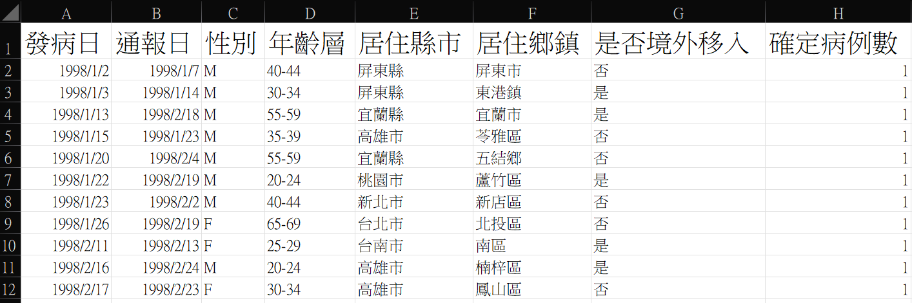

1. **高雄地區各區人口數**

資料來源為高雄市政府民政局(<https://cabu.kcg.gov.tw/Stat/StatRpts/StatRpt1.aspx?yq=112&mq=1&dq=>) 其中以區域作分組，這裡資料粒度為月份，但這裡直接將每月的資料分配到每日的資料。

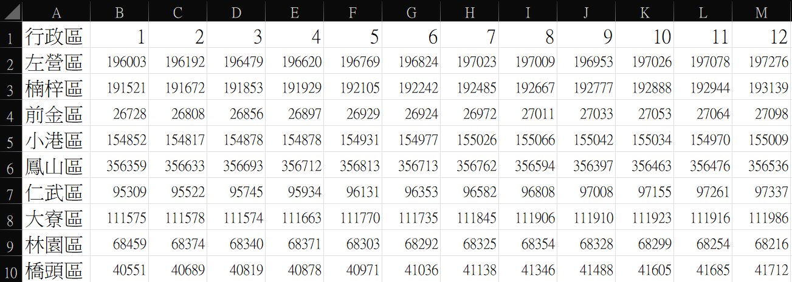

1. **各空氣品質資料**

資料來源為空氣品質監測網( https://airtw.moenv.gov.tw/CHT/Query/His_Data.aspx ) 其中將資料作格式的轉換，從中抓取每日環境變數資料的最大值、最小值、平均值作為變數，例如當日最高溫度、當日平均溫度、當日總降雨量等等，這裡資料時間粒度原纖為一小時一筆，整理過後為一天一筆資料，這裡原先有105120筆資料，經由整理過後剩下4380筆資料。

轉置後資料 ( 單位：天 )

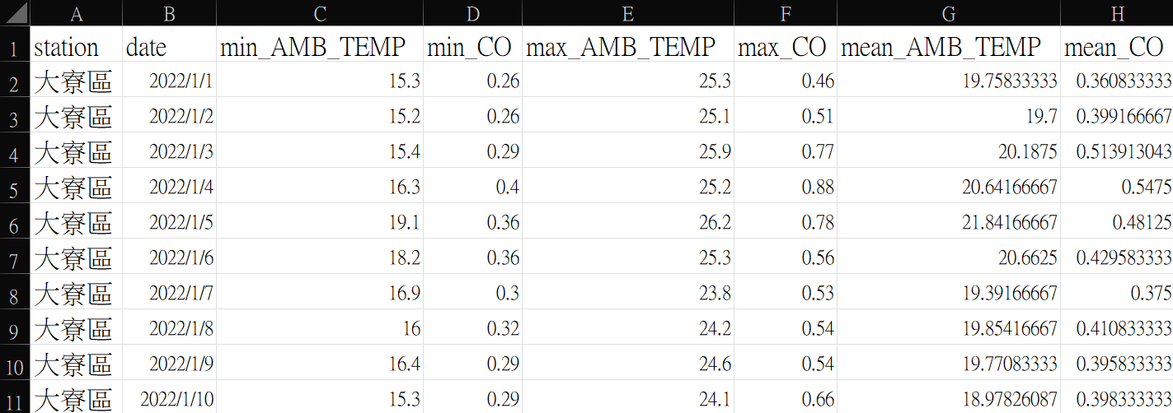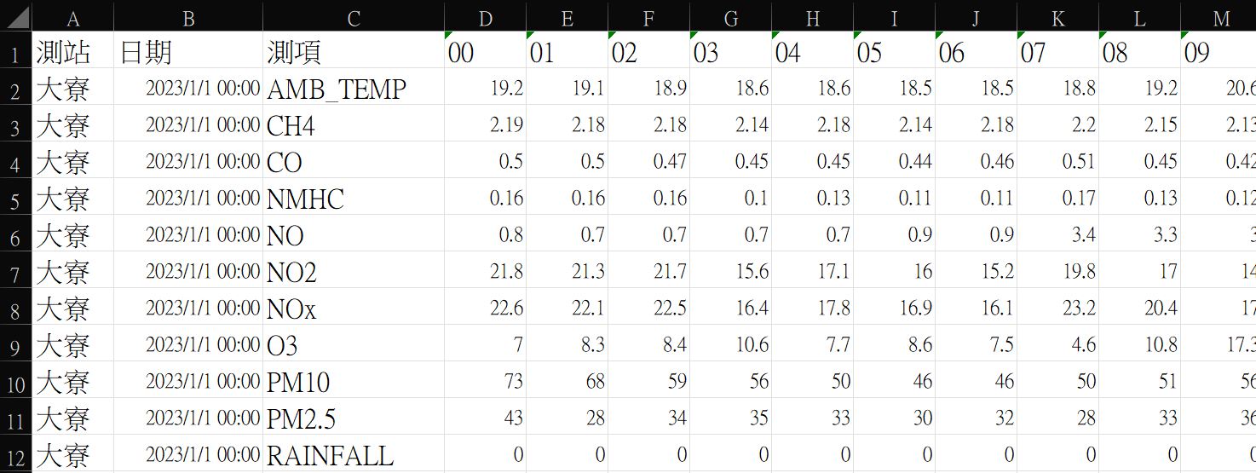

原始資料 ( 單位：小時 )

數據處理

針對每一個測項計算 min / max / mean ( 單位：天 )

**第三章 研究結果**

本研究旨在進行台灣高雄地區之研究。本章共分為四節，（1）敘述性統計；（2）假設檢定；（3）相關係數檢定；（4）簡單線性回歸。茲就各節逐一敘述之。

1. **敘述性統計**

此研究的反應變數為登革熱確診百分比，但因分母很大，算出來的數值很小，因此我們的單位為登革熱確診ppm，另外有相當多的變數其中我們挑選看起來最可能影響登革熱確診數的11個連續變數以及2個類別變數作為解釋變數，其中連續變數包含：當日總降雨量、當日最高溫度、當日平均溫度、當日最高懸浮微粒PM2.5、當日平均懸浮微粒PM2.5、當日最高相對濕度、當日平均相對濕度、當日最高臭氧濃度、當日平均臭氧濃度、當日最高一氧化氮濃度、當日平均一氧化氮濃度；類別變數包含地區、季節。

1. **反應變數 – 登革熱確診ppm**

這裡抓取登革熱確診數除以該地區總人口數即為登革熱確診ppm，表示每一百萬人中就有幾個人確診登革熱，公式如下：

$$登革熱確診ppm=\frac{登革熱確診數}{人口數}*1000000$$

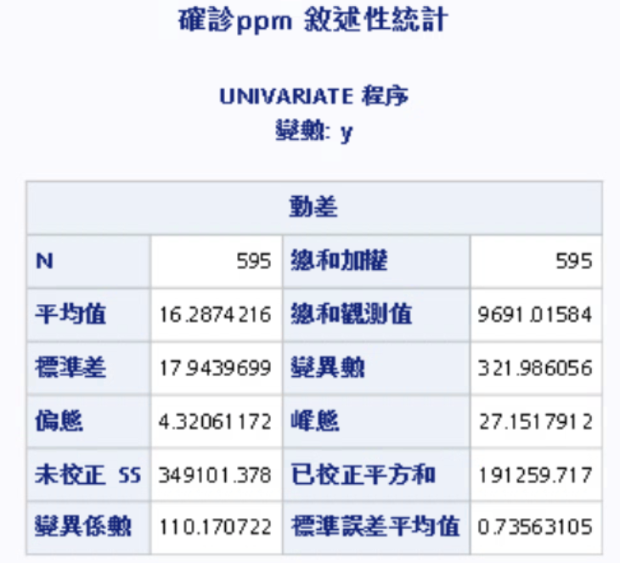 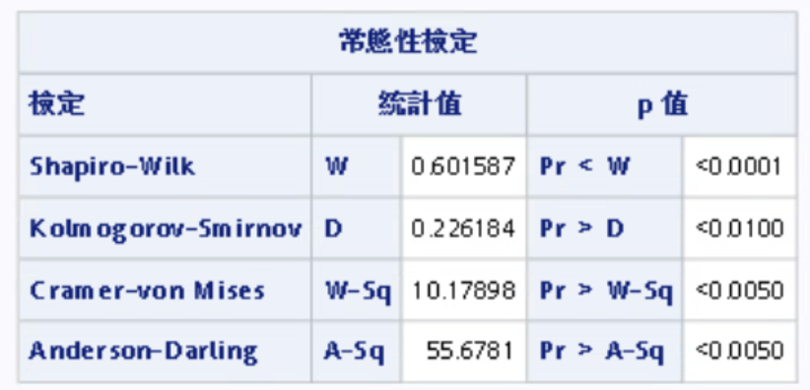

最大值為184.82，最小值為2.8，平均值為16.29，峰態=27.15>0，為右偏，絕大多數的值位於平均值的左側。由Shapiro-Wilk 常態性檢定<0.0001可以看出他不符合常態分配。

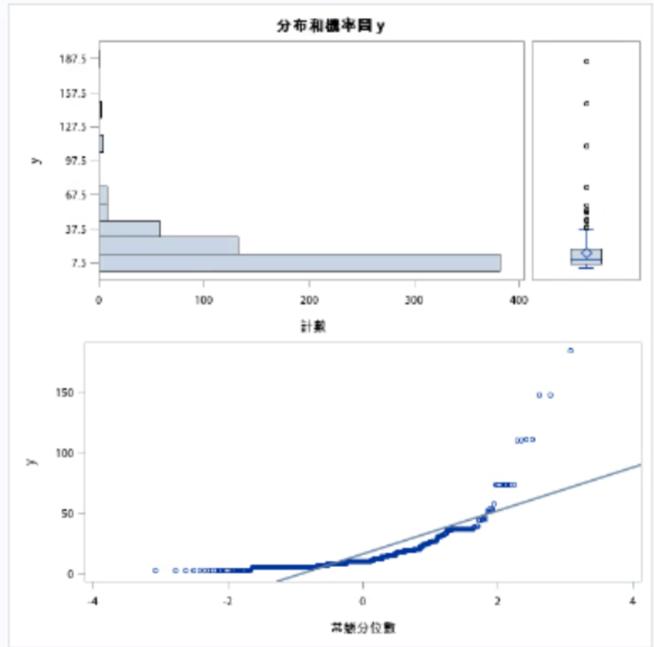 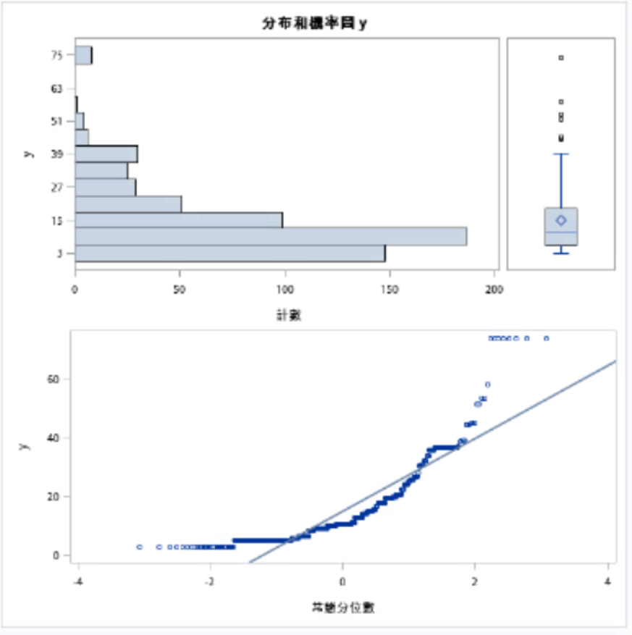

刪除離群值

這張圖可以看的出來大於100的資料不太多，這裡判定他為離群值，因此後續會把它刪除後得到右圖結果。刪除過後比較能後看出整體數字的型態。後續將用這個資料去進行分析。

1. **解釋變數 – 類別變數**

這裡兩個類別變數後續整理加上去的，分別為地區、季節。

* 1. **地區**

這裡的地區以北高雄以及南高雄作為區分，高雄火車站以北為北高雄，以南為南高雄，其中北高雄為「三民區」、「鼓山區」、「左營區」、「楠梓區」、「仁武區」、「橋頭區」、「美濃區」，南高雄為「鹽埕區」、「新興區」、「前金區」、「苓雅區」、「前鎮區」、「小港區」、「大寮區」、「復興區」、「林園區」、「鳳山區」。

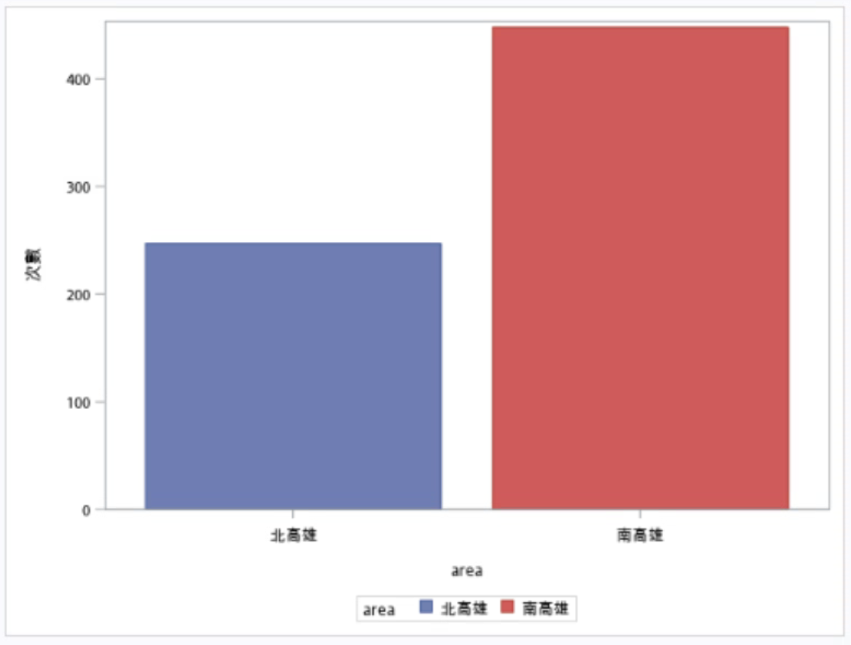

從此圖中可以看出南高雄比北高雄登革熱確診人數更多。

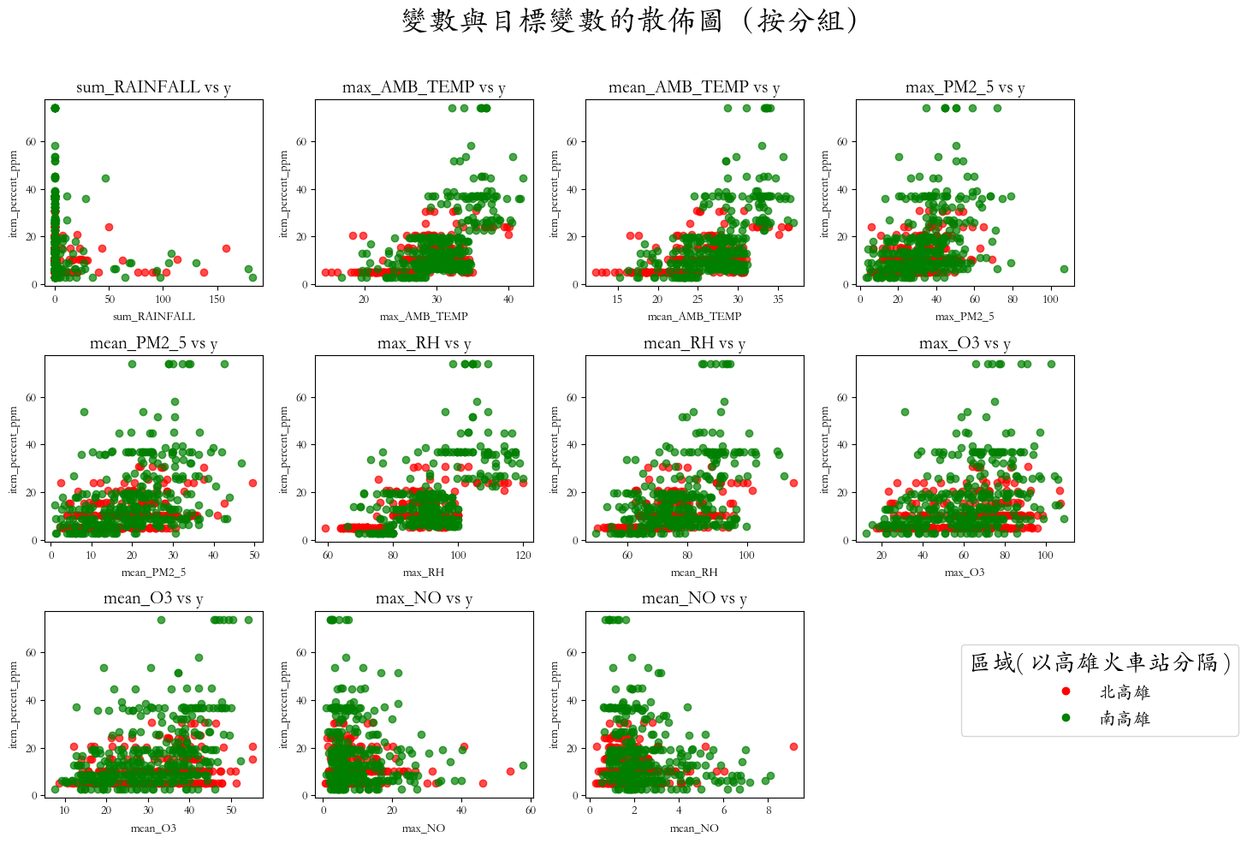

從圖中可以看出，兩組數據的分布沒有明顯的區隔，許多變數的數據點在不同組之間有較大的重疊。因此，目前並不需要進行分組來建立模型，可以直接針對整體數據進行分析或建模。

* 1. **季節**

這裡的季節分為春季、夏季、秋季、冬季，其中春季為「三月」、「四月」、「五月」，夏季為「六月」、「七月」、「八月」，秋季為「九月」、「十月」、「十一月」，冬季為「十二月」、「一月」、「二月」。

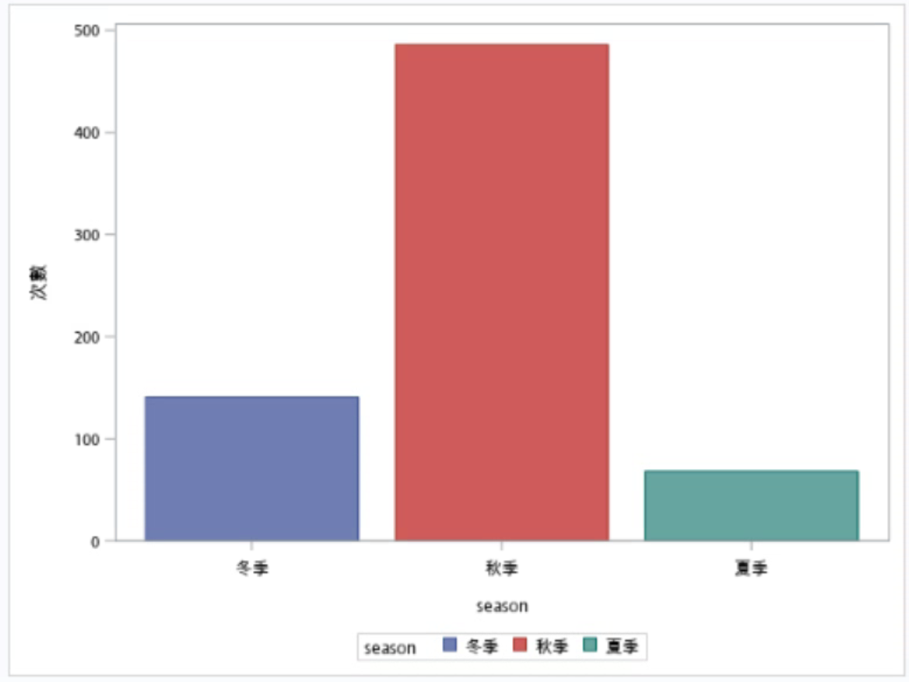

從此圖可以看出大多集中在秋季，猜測可能是因為夏季開始確診登革熱並且經過時間傳染，導致秋季病例數達到高峰，而冬季病例數則逐漸趨緩，可能與氣候條件不利於蚊蟲活動有關。春季沒有登革熱確診案例，也不排斥有沒紀錄到資料。

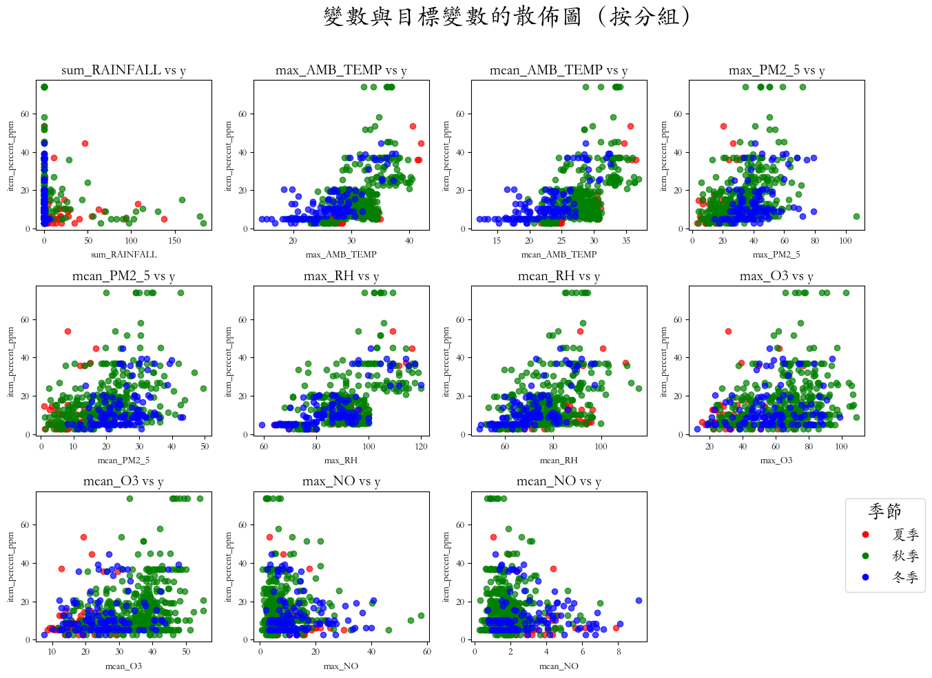

從圖中可以看出，兩組數據的分布沒有明顯的區隔，許多變數的數據點在不同組之間有較大的重疊。因此，目前並不需要進行分組來建立模型，可以直接針對整體數據進行分析或建模。

1. **解釋變數 – 連續變數**

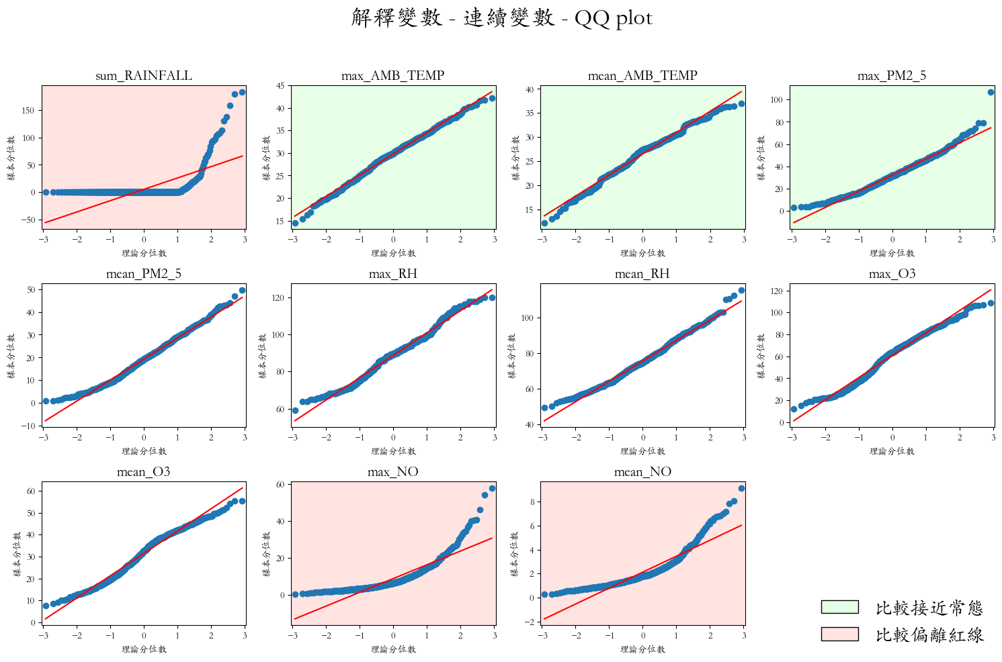

從這張圖中可以看出當日最高溫度、當日平均溫度、當日最高懸浮微粒PM2.5藍點與紅線較為吻合可以判斷它們分佈比較接近常態，後續可以挑選這些變數做為主要的解釋變數；當日總降雨量大概可以看出他可能有很多極端值；當日最高一氧化氮濃度、當日平均一氧化氮濃度可以看出比較偏離紅線，後續選擇主要變數可以避免這些變數。

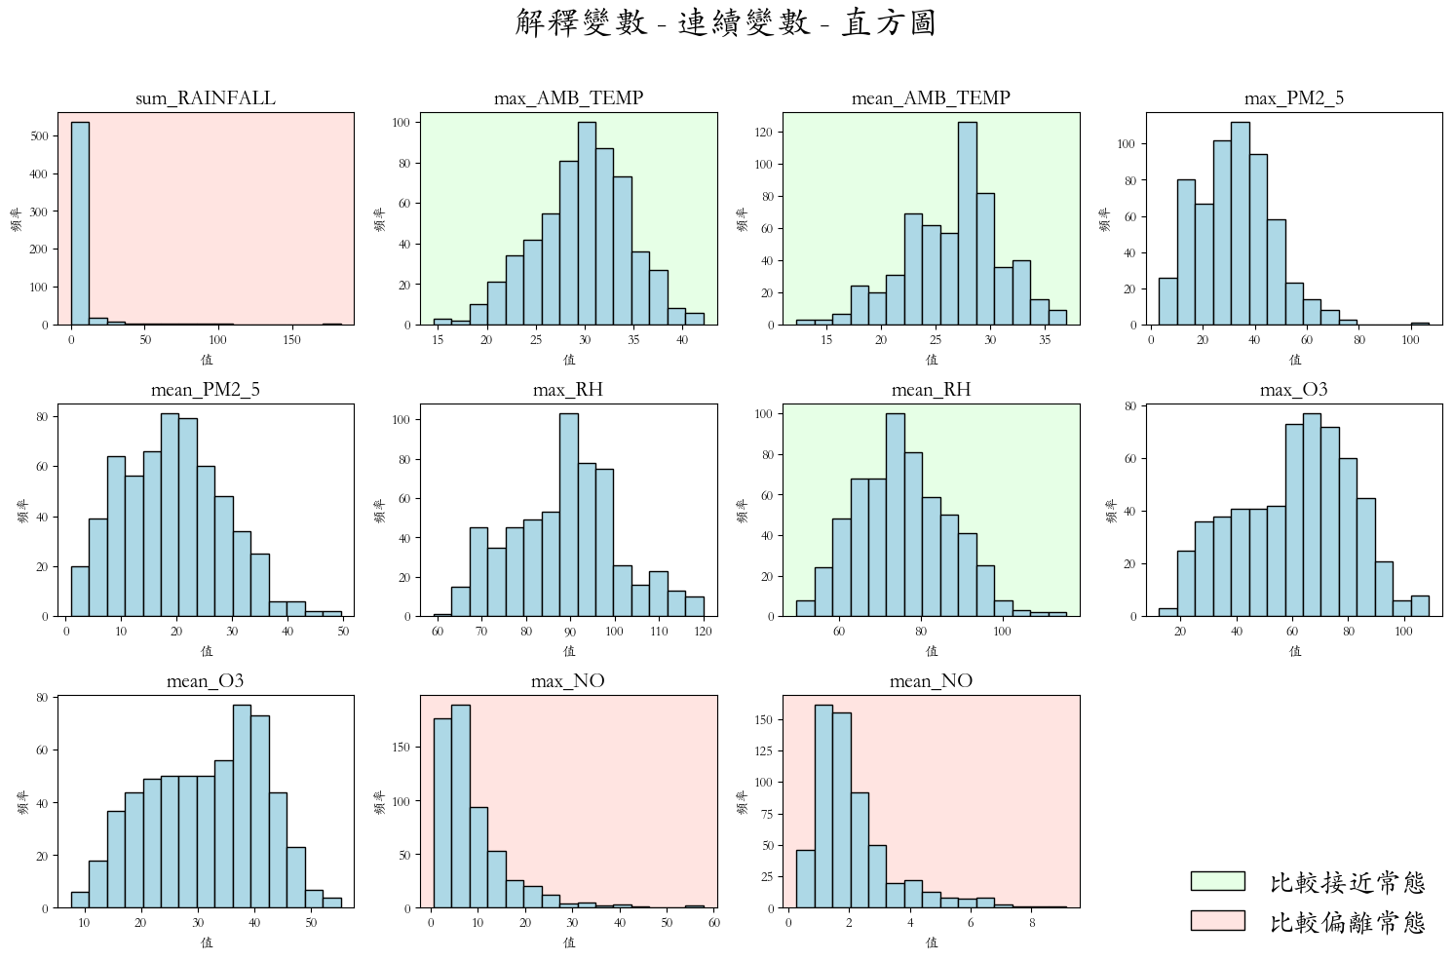

從這張圖中可以看出當日最高溫度、當日平均溫度、平均相對濕度，是比較明顯的單峰且比較對稱，後續可以選擇他做為主要的解釋變數；而其他變數（如 當日總降雨量、一氧化氮濃度相關變數）分布偏態或存在極端值，需進一步變換或處理以提升模型的穩定性和解釋能力。

|  |  |  |  |  |  |
| --- | --- | --- | --- | --- | --- |
| 變數 | 平均值 | 最小值 | 最大值 | 單位 | 符合常態 |
| sum_RAINFALL  當日總降雨量 | 5.35 | 0 | 211 | mm | 不符合 |
| max_AMB_TEMP  當日最高溫度 | 29.72 | 14.56 | 42.12 | $$℃$$ | 不符合 |
| mean_AMB_TEMP  當日平均溫度 | 26.52 | 12.25 | 36.94 | $$℃$$ | 不符合 |
| max_PM2_5  當日最高懸浮微粒PM2.5 | 32.29 | 3.2 | 107 | $$μg/m^{3}$$ | 不符合 |
| mean_PM2_5  當日平均懸浮微粒PM2.5 | 19.42 | 0.95 | 49.65 | $$μg/m^{3}$$ | 不符合 |
| max_RH  當日最高相對濕度 | 88.57 | 59 | 120 | % | 不符合 |
| mean_RH  當日平均相對濕度 | 75.76 | 49.53 | 115.6 | % | 不符合 |
| max_O3  當日最高臭氧濃度 | 60.9 | 12.3 | 108.9 | ppb | 不符合 |
| mean_O3  當日平均臭氧濃度 | 31.58 | 7.61 | 55.31 | ppb | 不符合 |
| max_NO  當日最高一氧化氮濃度 | 9.06 | 0.6 | 57.8 | ppb | 不符合 |
| mean_NO  當日平均一氧化氮濃度 | 2.23 | 0.26 | 9.15 | ppb | 不符合 |

1. **假設檢定**
2. **卡方檢定 ( 地區 * 季節 )**

這裡我們針對地區以及季節去做卡方檢定看他彼此之間是否獨立。假設檢定如下：

$$H_{0}：地區、季節兩變數是獨立的$$

$$H_{1}：地區、季節兩變數不是獨立的$$

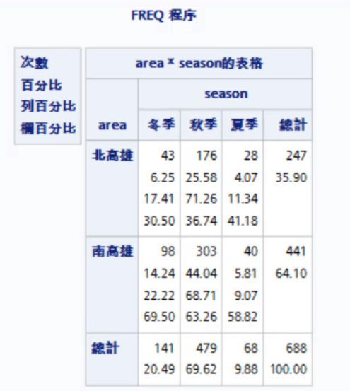 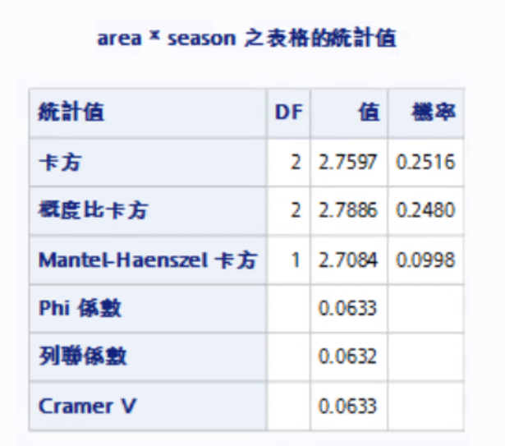

這裡可以看到佔比最高的是秋季的南高雄，佔了比較大的部分。另外可以看到卡方檢定 p value 大於 0.05不拒絕虛無假設，這裡我們沒有足夠證據證明他們有關聯性。

1. **Two sample t test ( 地區 )**

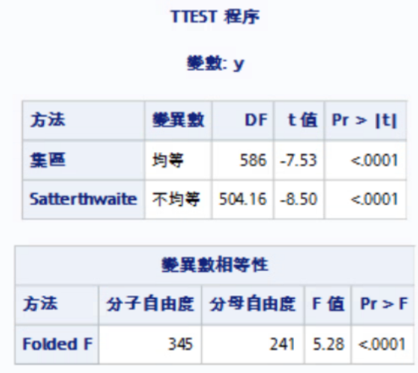

1. **F檢定**

這裡我們針對F檢定的假設檢定如下：

$$H_{0}：兩組\left( 北高雄、南高雄 \right)變異數相等，σ_{1}^{2}=σ_{2}^{2}$$

$$H_{1}：兩組\left( 北高雄、南高雄 \right)變異數不相等，σ_{1}^{2}≠σ_{2}^{2}$$

可以看到變異數相等性F檢定中p value < 0.0001 小於0.05 拒絕虛無假設，說明兩組變異數在統計上不相等。

1. **T檢定**

這裡我們針對T檢定的假設檢定如下：

$$H_{0}：兩組\left( 北高雄、南高雄 \right)μ相等， μ_{1}=μ_{2}$$

$$H_{1}：兩組\left( 北高雄、南高雄 \right)μ不相等， μ_{1}≠μ_{2}$$

因此上面變異數不相等，因此t檢定結果查看Satterthwaite t test的p value小於0.05拒絕虛無假設，兩組 $\left( 北高雄、南高雄 \right)μ在統計上$ 存在顯著差異。

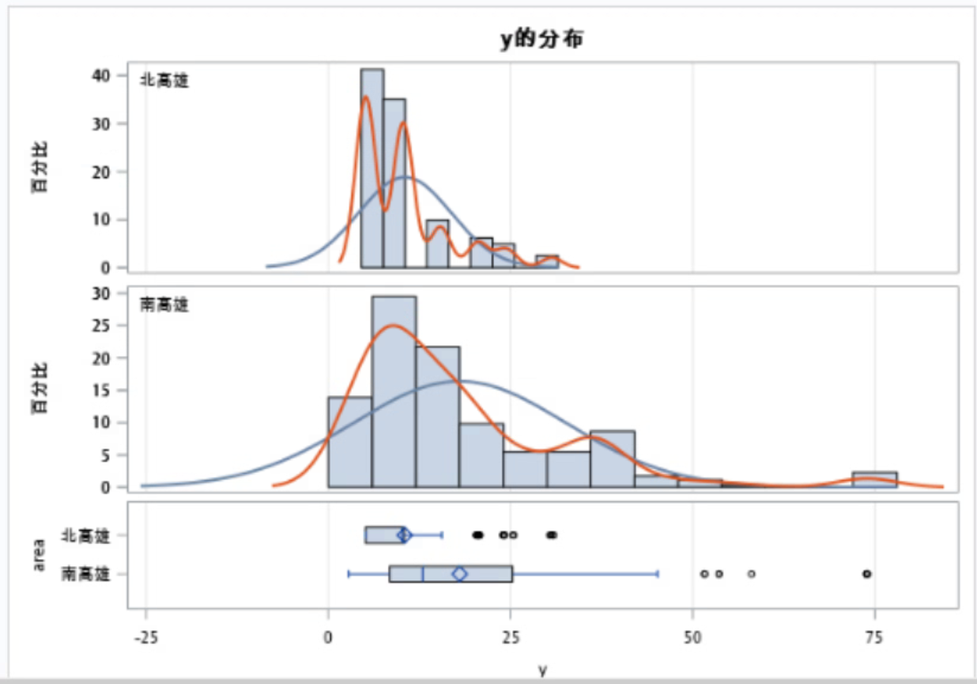

從上圖兩個變異數以及 $μ$ 都有顯著差異，再次驗證了剛剛的結果，南高雄可以看的出來核密度估計曲線尾部較有拉長的趨勢，雖然部分數據都集中在中間，但尾部異常值較多且數值偏大。箱型圖中可以看出來南高雄的箱子比較大，數據範圍也較寬整理分佈是比較分散的。

1. **Anova ( 季節 )**

這裡我們針對季節做anova變異數檢定。

$$H_{0}：每組\left( 秋季、冬季、夏季 \right)μ無顯著差異$$

$$H_{1}：每組\left( 秋季、冬季、夏季 \right)至少有一組μ存在顯著差異$$

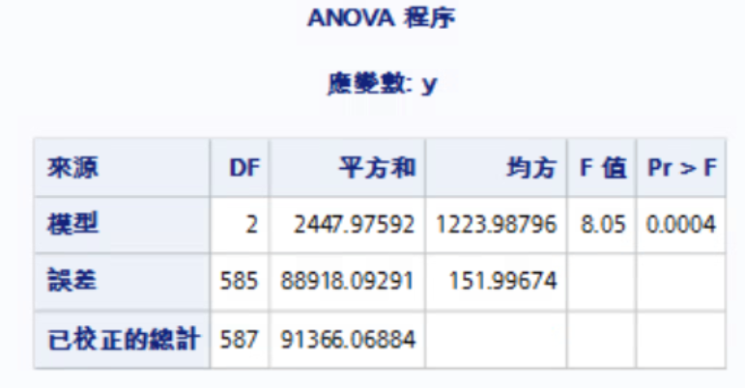

結果顯示P value = 0.0004 小於 0.05，拒絕虛無假設，表示在統計上組別之間至少有一組的 $μ$ 不相等，後續也可以進一步探討每兩組之間的 $μ$ 是否存在顯著差異。

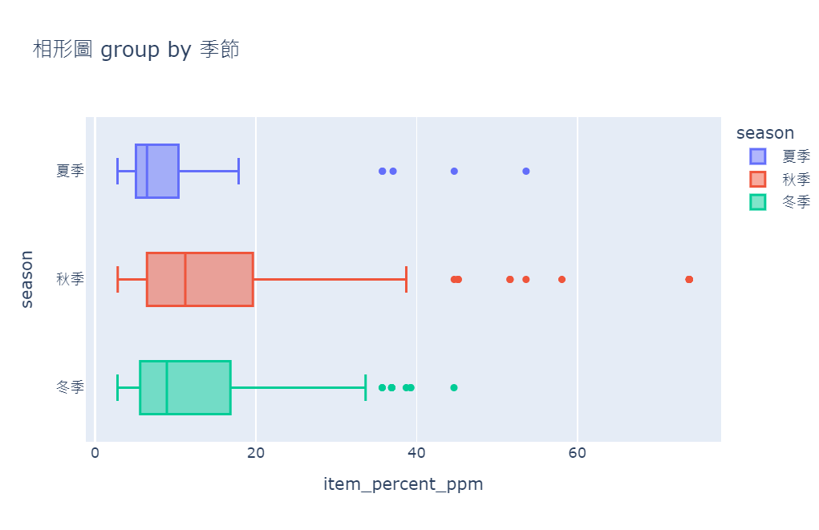

此圖為用以季節作分組的箱型圖，可以看得出來它們彼此之間的變異數、 $μ$ 都有顯著差異。

1. **相關係數檢定**

這裡我們針對所有連續的解釋變數對反應變數做相關係數檢定，假設檢定如下：

$$H_{0}：該解釋變數與反應變數 y之間相關性等於Rho0( 0.5 )$$

$$H_{1}：該解釋變數與反應變數 y之間偏離Rho0( 0.5 )$$

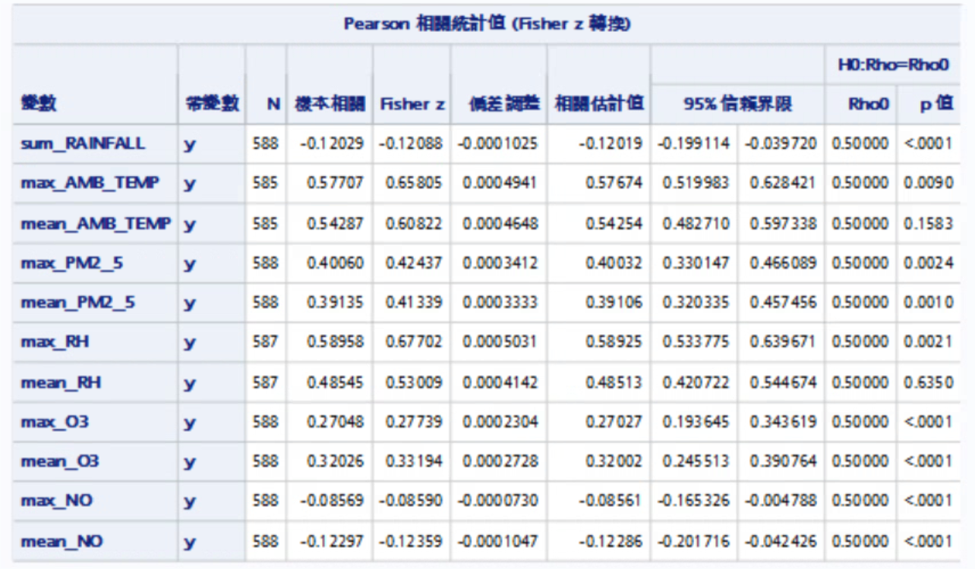

其中可以看到總雨量、當日最高一氧化氮濃度、當日平均一氧化氮濃度 為低度負相關；當日平均懸浮微粒PM2.5、當日最高臭氧濃度、當日平均臭氧濃度為低度正相關；當日最高溫度、當日平均溫度、當日最高懸浮微粒PM2.5、當日最高相對濕度、當日平均相對濕度為中度正相關。

從檢定結果可以看出來除了當日最高相對濕度、當日平均溫度外變數p value都小於0.05，拒絕虛無假設，說明在統計上相關性顯著偏離 $Rho0( 0.5 )$，而當日最高相對濕度、當日平均溫度p value大於0.05，不拒絕虛無假設，在統計上這裡沒有足夠證據證明相關性顯著偏離 $Rho0( 0.5 )$。

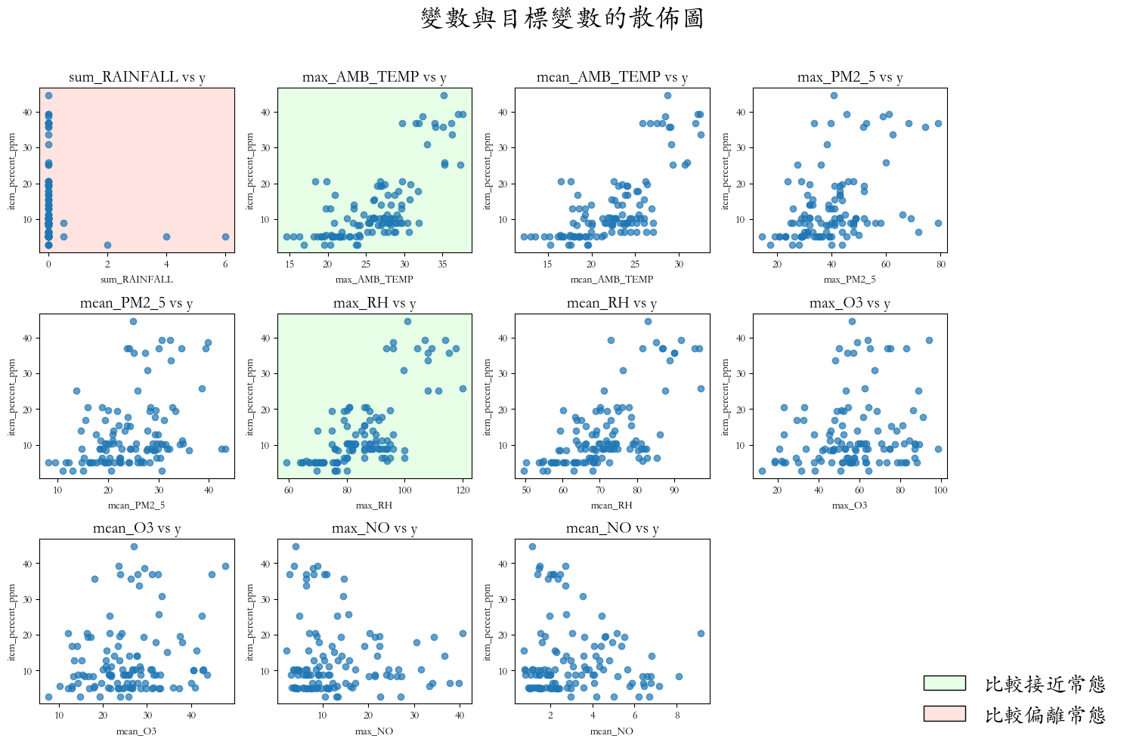

參照前面相關係數以及散佈圖的結果，後續會挑選相關性較高的當日最高溫度、最高相對濕度去建立模型，這兩個變數大約為0.57~0.58，接近高度相關，做為主要解釋變數。

1. **簡單線性迴歸**
2. **最高相對濕度*登革熱確診ppm**
   1. **檢查線性關係**

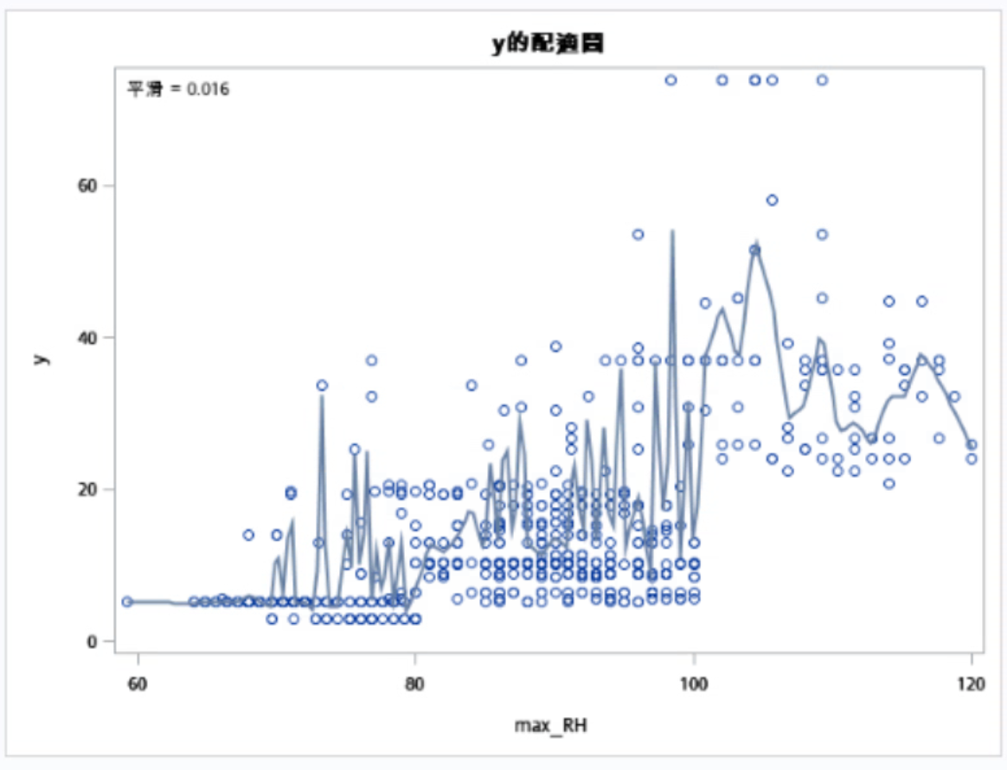

從圖中曲線反應主要趨勢，從此圖可以看得出來解釋變數對反應變數非線性關係Y且波動非常的大，趨勢不穩定，目前還是針對探索性的分析，因此這邊決定直接查看LOESS 模型進行非線性關係的分析。

* 1. **無母數回歸** LOESS

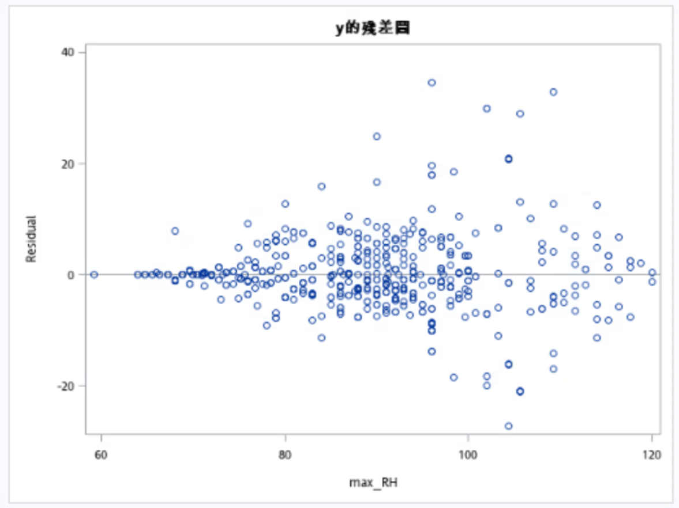 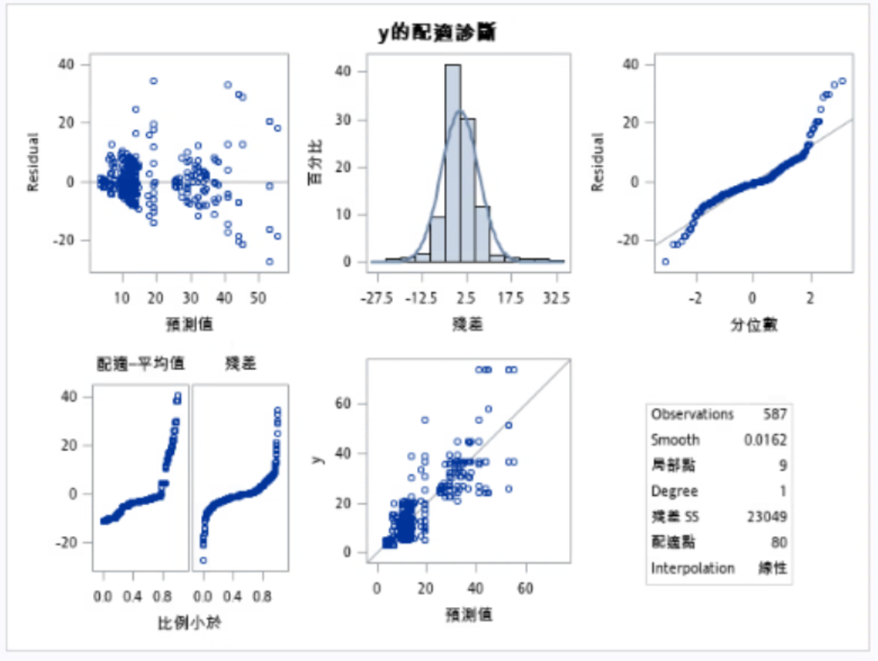

從殘差圖中可以看出殘差大約都分佈在0附近，隨著最高相對濕度增加殘差的變異也逐漸變大。從配適診斷圖中可以看出這裡的配適度適存在一定誤差的。

1. **當日最高溫度*登革熱確診ppm**
   1. **觀察線性關係**

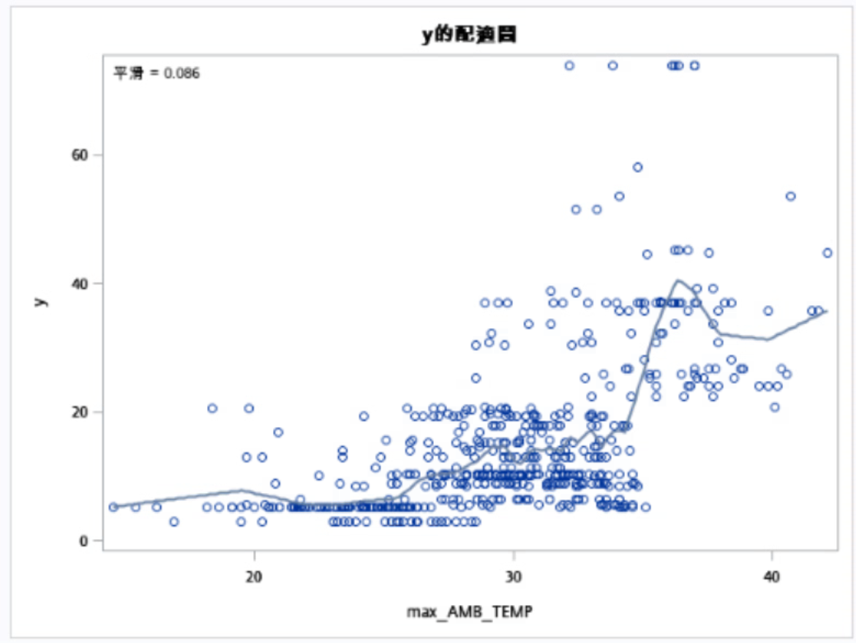

從圖中曲線反應主要趨勢，從此圖可以看得出來解釋變數對反應變數非線性關係Y仍然還是存在一些過高的數值，後續考慮把大於60的數值拿掉或是直接進入到LOESS 模型，這裡的趨勢較剛剛平滑，因此這裡我決定刪除登革熱確診ppm大於60的數值以及當日最高溫度大於35的數值。

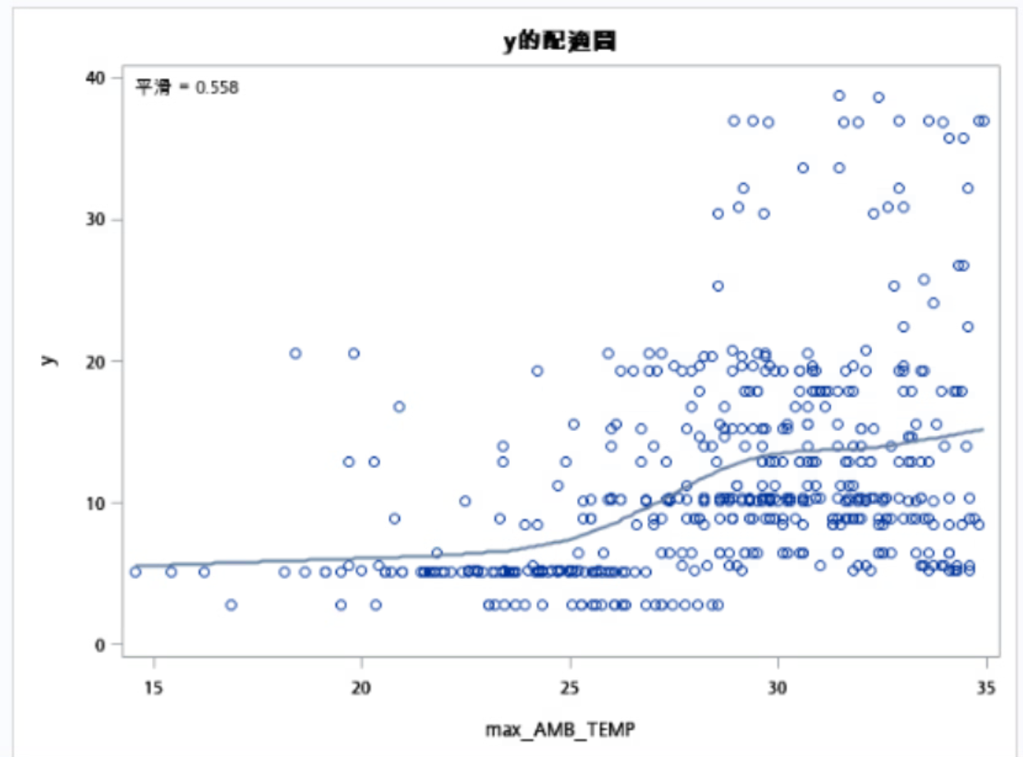

經過刪除之後有比較平滑一點，但仍然還是不符合線性，後續先把他帶入線性回歸裡面看看狀況。

* 1. **回歸結果**

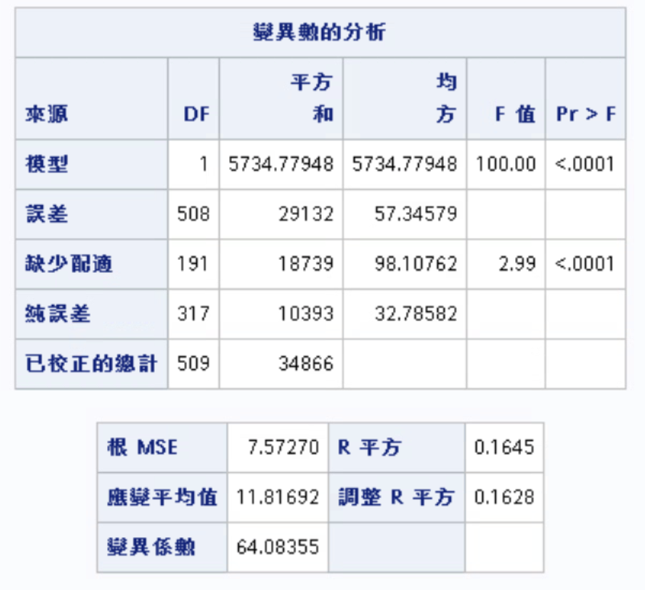 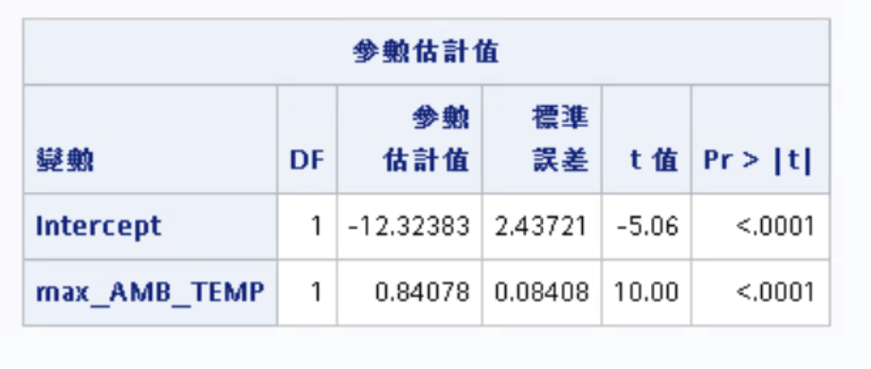

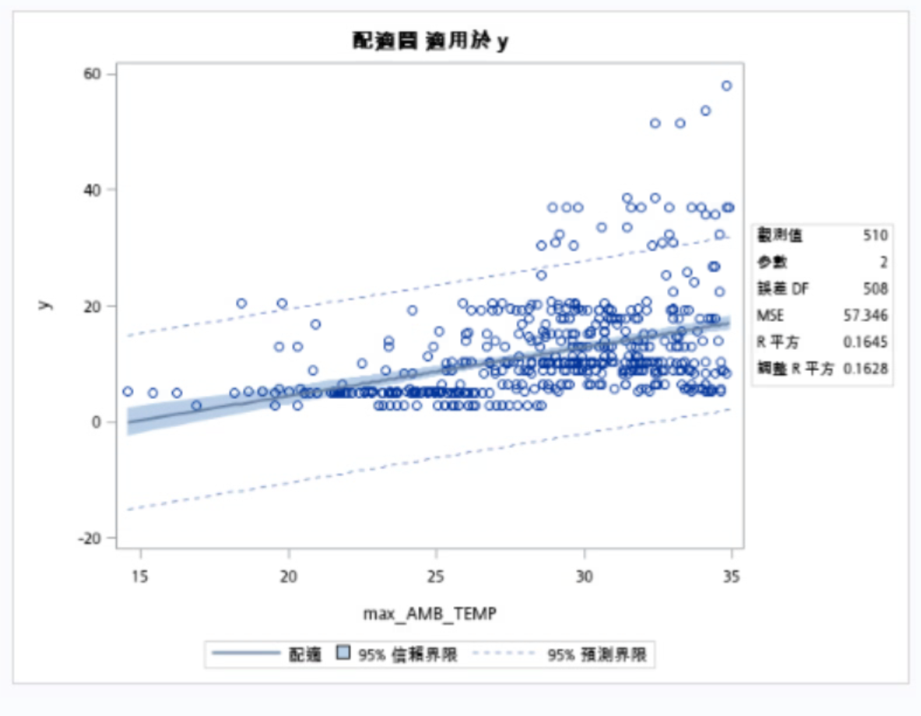 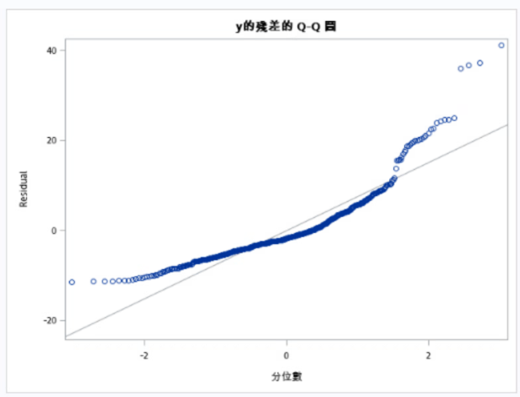

* 針對模型整體顯著性虛無假設如下：

此處因為只有放入一個解釋變數，因此可以一起看F檢定以及T檢定的結果，就結果可以看出來p value < 0.0001 小於 0.05，拒絕 $H_{0}$，說明模型具有統計上的顯著性。

* 針對配適度建立虛無假設：

$$H_{0}：模型沒有缺少配適$$

$$H_{1}：模型存在缺少配飾$$

從結果可看出p value < 0.0001 小於 0.05，拒絕 $H_{0}$，說明這裡配適不足。

* 得到線性回歸方程式： $$\hat{Y}=-12.3238+0.8408X$$
* R平方也很小，因此需要針對解釋變數或是反應變數進行轉換。
* 從y的殘差qq圖也可以看的出來大部分沿著對角線分佈，但在兩端明顯有偏離，希望後續可以處理這個偏離的問題。
  1. **常態性檢定和常數變異數檢定**

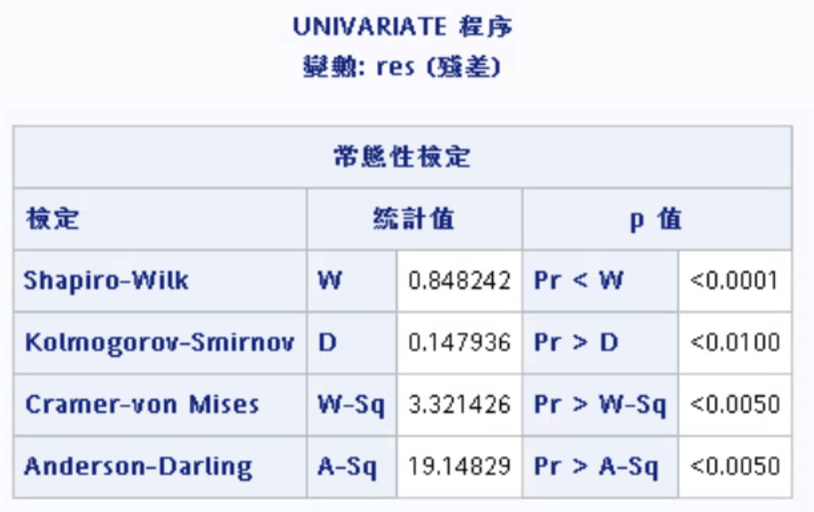 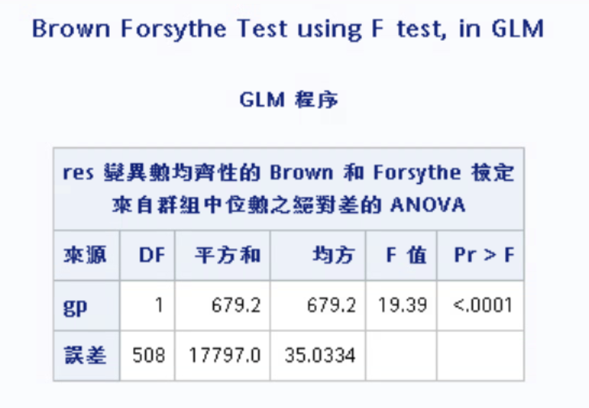 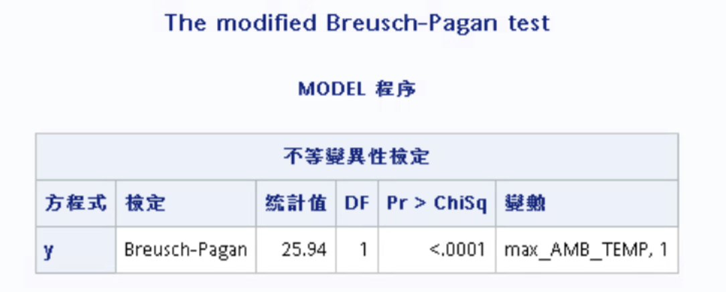

從此圖可以看出他拒絕他是常態，兩群的變異數是不一樣的，且他是有線性關係的。

* 1. **轉換準備**

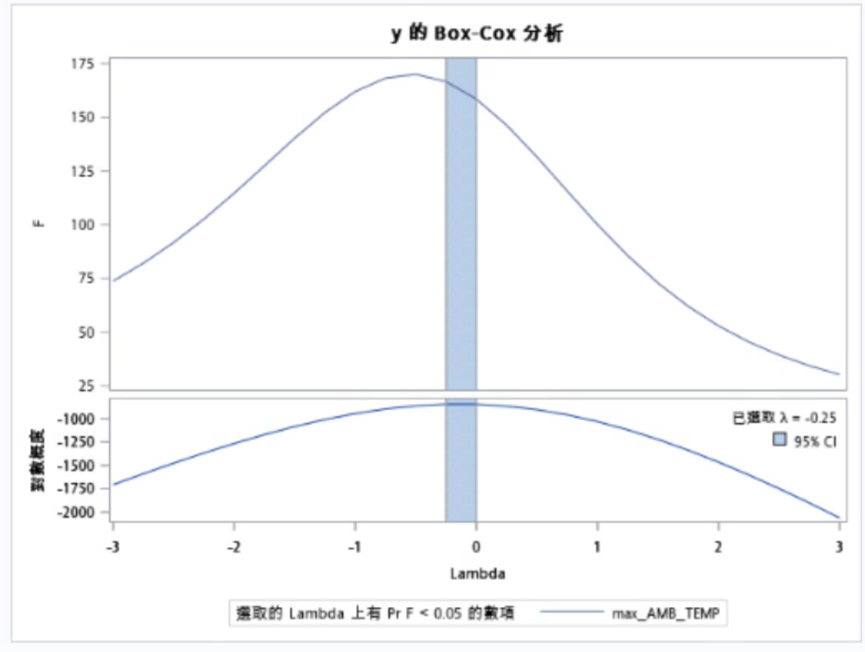

後續為了改善模型，針對Box-cox的結果對Y取 $λ=-0.25$ 做運算，希望可以改善模型的配適度。

1. **(當日最高溫度) * (登革熱確診ppm**-0.25)**
   1. **觀察線性關係**

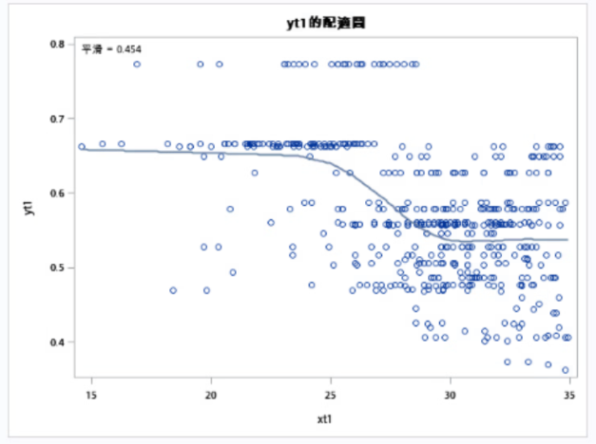

看起來分佈不均勻。

* 1. **回歸結果**

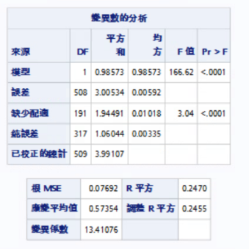 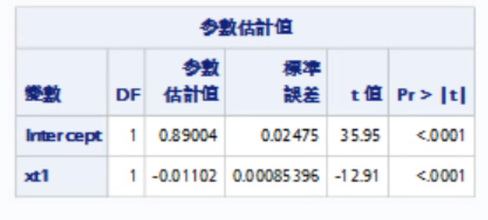

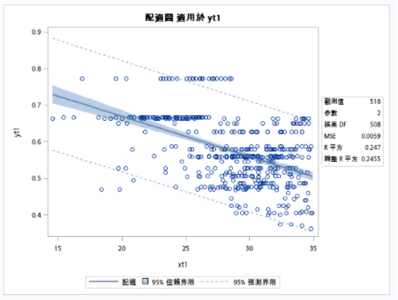 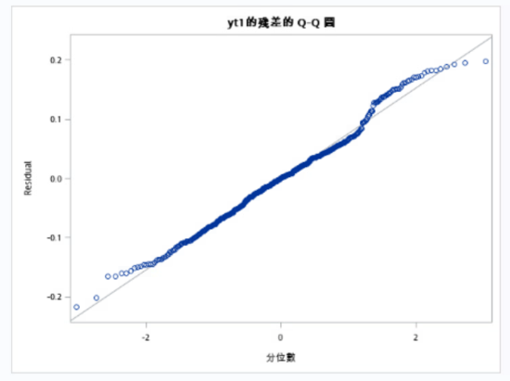

* 針對模型整體顯著性虛無假設如下：

此處因為只有放入一個解釋變數，因此可以一起看F檢定以及T檢定的結果，就結果可以看出來p value < 0.0001 小於 0.05，拒絕 $H_{0}$，說明模型具有統計上的顯著性。

* 針對配適度建立虛無假設：

$$H_{0}：沒有缺少配適$$

$$H_{1}：存在缺少配飾$$

從結果可看出p value < 0.0001 小於 0.05，拒絕 $H_{0}$，說明這裡仍然配適不足。

* R平方雖然還是很小，但是相較剛剛有提升一些。
* 根 MSE 預測誤差有再減少。
* 得到線性回歸方程式： $$\hat{Y}=0.8900-0.01102X$$
* 從y的殘差qq plot也可以看的出來大部分沿著對角線分佈，但在兩端偏離有縮小，更接近常態。
  1. **常態性檢定和常數變異數檢定**

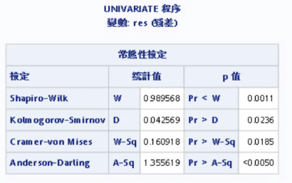 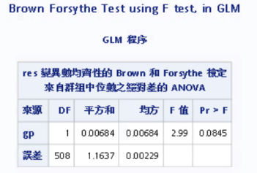 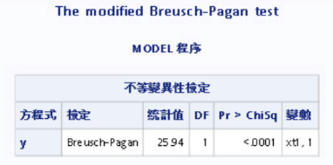

從此圖可以看出他拒絕他是常態，沒有足夠證據證明兩群的變異數有差異，且他是有線性關係的。

1. **多變量回歸分析**

在這個章節中，我會以理論性來初步挑選解釋性強的模型、驗證性以評估指標（如 MSE、PRESS）來篩選出更具穩定性模型最後再以自動化的Stepwise 挑選模型，全面性的篩選模型。

1. **挑選變數**
   1. 初步篩選

基於擬合性，根據Cp、AIC、 $R^{2}$、MSE 挑選變數。

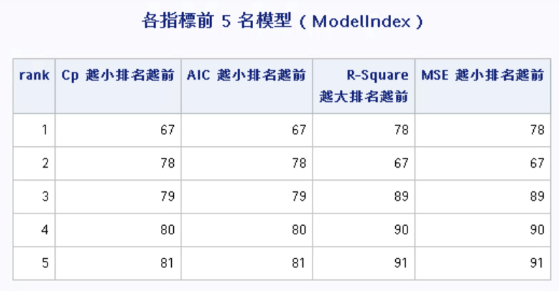

就此圖來看我可以從中挑選出model Index 為 67、78、79、89、80、90等來做下一步的模型。

後續挑選出在特定指標（AIC、SBC、PRESS）中表現最好的前 5 名模型條列出來，作為候選模型進一步分析的基礎，這個表中呈現了適配度（AIC 和 SBC 越小越好）和預測能力（PRESS 越小越好）。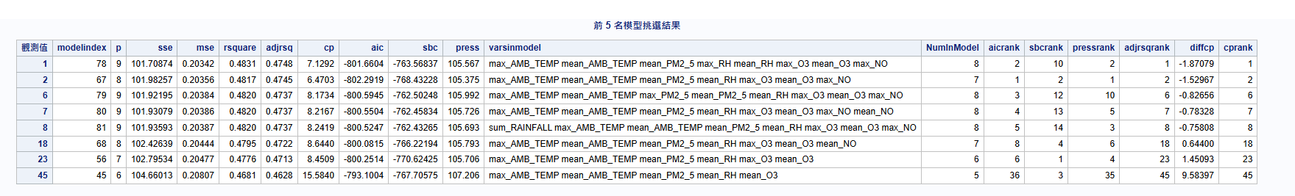

根據結果，每個模型的變數數量較多，可能導致模型過於複雜，增加解釋和實施的難度。建議進一步簡化模型，篩選出對模型影響最大的關鍵變數，以平衡模型的解釋力和簡約性。此外，可以透過檢查變數的共線性或應用變數選擇方法來優化模型結構，從而提升模型的實用性和穩健性。

* 1. 逐步篩選變數

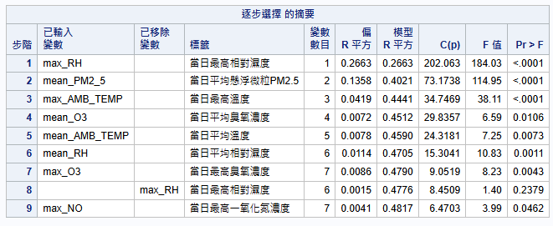

由此可以看出來模型的 R 平方從 0.2663 提升到 0.4817，顯示這些變數在解釋模型中的變異時非常重要。因此藉由STEPWISE可以看出來我們留下了max_AMB_TEMP、mean_AMB_TEMP、mean_PM2_5、mean_RH、max_O3、mean_O3、max_NO 這些變數。由此處會刪除max_RH。

* 1. 前進選擇結果篩選變數

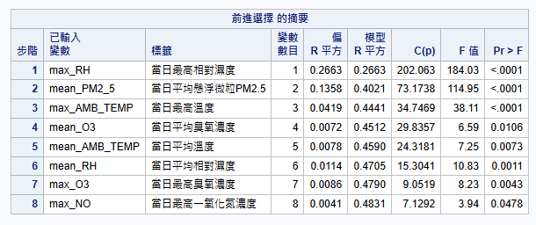

前向選擇結果表明，8 個變數均對模型具有統計意義，特別是 max_RH 和 mean_PM2_5 是解釋目標變數變異的重要因子。模型的 R 平方達到 0.4831，Cp 值接近變數數量，表明模型的適配性和簡潔性均較好。下一步需要進行模型的驗證和穩定性檢查，以確認其泛化能力。

* 1. 向後消去結果篩選變數

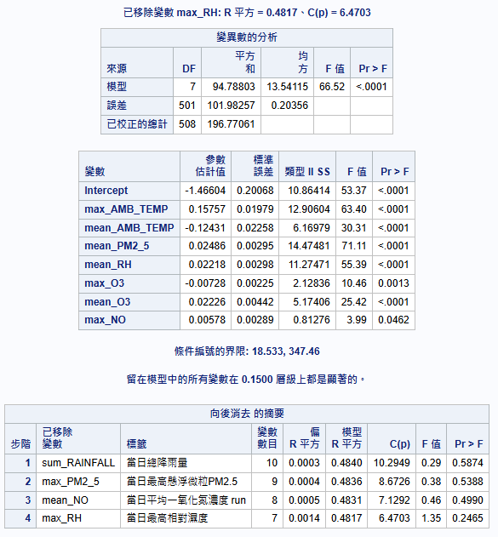

由此圖可以看出我這裡要保留的變數Pvalue < 0.05 表示對模型有顯著的影響為max_AMB_TEMP、mean_AMB_TEMP、mean_PM2_5、mean_RH、max_O3、mean_O3、max_NO，其餘變數對目標變數幾乎沒有解釋力。

* 1. 小結

|  |  |  |  |
| --- | --- | --- | --- |
| value | 逐步選擇 | 前進選擇 | 向後消去 |
| 當日總降雨量  sum_RAINFALL |  |  | X |
| 當日最高溫度  max_AMB_TEMP | V | V |  |
| 當日平均溫度  mean_AMB_TEMP | V | V |  |
| 當日最高懸浮微粒PM2.5  max_PM2_5 |  |  | X |
| 當日平均懸浮微粒PM2.5  mean_PM2_5 | V | V |  |
| 當日最高相對濕度  max_RH | X | V | X |
| 當日平均相對濕度  mean_RH | V | V |  |
| 當日最高臭氧濃度  max_O3 |  | V |  |
| 當日平均臭氧濃度  mean_O3 | V | V |  |
| 當日最高一氧化氮濃度  max_NO | V | V |  |
| 當日平均一氧化氮濃度  mean_NO |  |  | X |

後續仍針對前面的結果，因此將會刪除含有sum_RAINFALL、max_PM2_5、mean_NO、max_RH的模型進行後續的訓練以及分析。

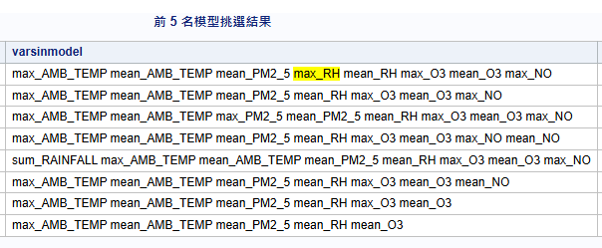

1. **訓練模型結果選擇與比較**

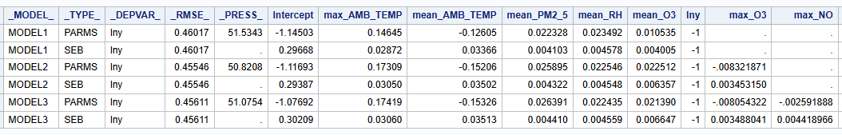

由此處我們可以得到預測公式，後續我們將再把他帶入後續的模型中。

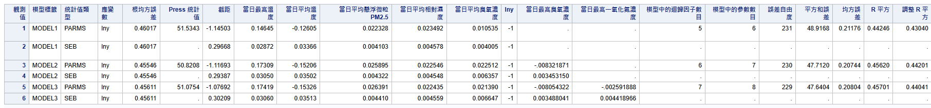

由這裡面可以看出R平方大多都落在0.45多左右，顯示這些模型的擬合效果相對穩定，並且能夠解釋一定比例的目標變數變異。

1. **帶入測試資料**

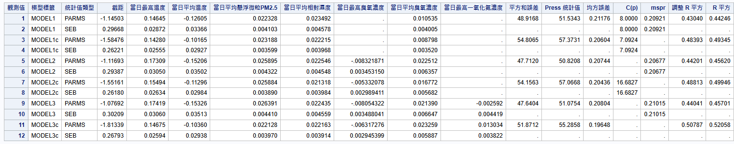

三個模型的效果大多差不多，但相比之下模型 3 的預測效果較好，但仍需要進行進一步的優化和調整。可以考慮減少某些變數或者使用不同的參數設定來提高預測準確性。

後續主要可以得到公式:

模型 1

yhat1 = -1.14503 + 0.14645*max_AMB_TEMP + (-0.12605)*mean_AMB_TEMP + 0.022328*mean_PM2_5 + 0.023492*mean_RH + 0.010535*mean_O3

模型 2:

yhat2 = -1.11693 + 0.17309*max_AMB_TEMP + (-0.15206)*mean_AMB_TEMP + 0.025895*mean_PM2_5 + 0.022546*mean_RH + 0.022512*mean_O3 + (-0.008321871)*max_O3

模型 3

yhat3 = -1.07692 + 0.17419*max_AMB_TEMP + (-0.15326)*mean_AMB_TEMP + 0.026391*mean_PM2_5 + 0.022435*mean_RH + 0.021390*mean_O3 + (-0.008054322)*max_O3 + (-.002591888)*max_NO

後續會選擇R平方最高的第三個模型作為主要的模型，R平方為0.52左右。

**第四章 結論與建議**

本章依據研究目的及研究結果，針對分析所得之發現，歸納成以下結論，並提出相關具體建議，以供相關人員參考。

**第一節　結論**

1. **簡單線性回歸結論**

|  |  |  |
| --- | --- | --- |
|  | 當日最高溫度*登革熱確診ppm | (當日最高溫度) *(登革熱確診ppm**-0.25) |
| F檢定 | < 0.0001 | < 0.0001 |
| 缺少配適 | 配適不足 | 配適不足 |
| R平方 | 0.1645 | 0.2470 |
| 方程式 |  |  |
| BF/BP | 1. 拒絕他是常態 2. 兩群的變異數是不一樣 3. 有線性關係 | 1. 拒絕他是常態 2. 沒有足夠證據證明兩群的變異數有差異 3. 有線性關係 |
| 殘差圖 |  | 一張含有 行, 繪圖, 螢幕擷取畫面, 圖表 的圖片  自動產生的描述  兩端偏離有縮小，更接近常態。 |
| 配適圖 |  |  |

針對線性回歸我們可以得到下表：

1. **多變量回歸分析結論**

|  |  |  |  |
| --- | --- | --- | --- |
| value | 模型1 | 模型2 | 模型3 |
| 當日總降雨量  sum_RAINFALL |  |  |  |
| 當日最高溫度  max_AMB_TEMP | V | V | V |
| 當日平均溫度  mean_AMB_TEMP | V | V | V |
| 當日最高懸浮微粒PM2.5  max_PM2_5 |  |  |  |
| 當日平均懸浮微粒PM2.5  mean_PM2_5 | V | V | V |
| 當日最高相對濕度  max_RH |  |  |  |
| 當日平均相對濕度  mean_RH | V | V | V |
| 當日最高臭氧濃度  max_O3 |  | V | V |
| 當日平均臭氧濃度  mean_O3 | V | V | V |
| 當日最高一氧化氮濃度  max_NO |  |  | V |
| 當日平均一氧化氮濃度  mean_NO |  |  |  |
|  |  |  |  |
| 指標 | 模型1 | 模型2 | 模型3 |
| R-Square (訓練/測試) | 0.4304/ 0.4839 | 0.4420 / 0.4881 | 0.4404 / 0.5079 |
| 預測 R-Square | - / 0.4935 | - / 0.4995 | - / 0.5206 |

相較於其他模型，模型 3 更能反映資料特性，具有較好的穩定性與應用價值，因此建議採用模型 3 作為主要分析模型。

模型 3 的預測方程式 yhat3 = -1.07692 + 0.17419*max_AMB_TEMP + (-0.15326)*mean_AMB_TEMP + 0.026391*mean_PM2_5 + 0.022435*mean_RH + 0.021390*mean_O3 + (-0.008054322)*max_O3 + (-.002591888)*max_NO

**第二節　建議**

從上述可以得到在取對數以及轉換後R平方有提升，但仍然不太理想，因此對於後續期末報告有以下的意見。

1. **修改分組層級**

目前模型是以高雄市的行政區作為分組，這能更微觀區域內的細節。然而，未來可以嘗試以縣市為分組基礎，可以獲得比較多變數，變數彼此之間的差異也會比較大，例如教育水平、都市化程度等。雖然可能會犧牲一些微觀層面的細節，但擴大分組層級後，或許更能表示整體趨勢。後續也可以再比較一下兩個模型。

1. **加入不同變數**

加入更多不同的變數，舉例如下：

* 1. 日照時數：日照時數影響蚊蟲的活動頻率以及活力。
  2. 都市化指數：都市化地區可能存在較多的蚊蟲繁殖場所，例如積水的建築工地。
  3. 家庭收入：低收入戶家庭可能缺乏足夠的資源防止蚊蟲的孳生以及疾病的傳染。
  4. 教育水平：可能影響防疫的意識。